Encontrando dados em um banco de dados 17/11/2022

Você será capaz de:
Compreender o que é uma query SQL e quais são seus tipos de comando;
Gerar valores com SELECT;
Selecionar colunas individualmente com SELECT;
Renomear e gerar colunas em uma consulta com AS;
Concatenar colunas e valores com CONCAT;
Remover dados duplicados em uma consulta com DISTINCT;
Contar a quantidade de resultados em uma consulta com COUNT;
Limitar a quantidade de resultados em uma consulta com LIMIT;
Pular resultados em uma consulta com OFFSET;
Ordenar os resultados de uma consulta com ORDER BY.

DDL: Data Definition Language - Todos os comandos que lidam com o esquema, a descrição e o modo como os dados devem existir em um banco de dados:

CREATE: Para criar bancos de dados, tabelas, índices, views, procedures, functions e triggers;
ALTER: Para alterar a estrutura de qualquer objeto;
DROP: Permite deletar objetos;
TRUNCATE: Apenas esvazia os dados dentro de uma tabela, mas a mantém no banco de dados.

DML: Data Manipulation Language - Comandos que são usados para manipular dados. São utilizados para armazenar, modificar, buscar e excluir dados em um banco de dados. Os comandos e usos mais comuns nesta categoria são:

SELECT: Usado para buscar dados em um banco de dados;
INSERT: Insere dados em uma tabela;
UPDATE: Altera dados dentro de uma tabela;
DELETE: Exclui dados de uma tabela.

DCL: Data Control Language - Mais focado nos comandos que concedem direitos, permissões e outros tipos de controle ao sistema de banco de dados.

GRANT: Concede acesso a um usuário;
REVOKE: Remove acessos concedidos através do comando GRANT.

TCL: Transactional Control Language - Lida com as transações dentro de suas pesquisas.

COMMIT: Muda suas alterações de temporárias para permanentes no seu banco de dados;
ROLLBACK: Desfaz todo o impacto realizado por um comando;
SAVEPOINT: Define pontos para os quais uma transação pode voltar. É uma maneira de voltar para pontos específicos de sua query;
TRANSACTION: Comandos que definem onde, como e em que escopo suas transações são executadas.

SELECT, O PRIMEIRO PASSO:

- A palavra-chave AS permite dar nome a colunas, e o resultado fica em ‘dentro’;
- sempre finalizamos uma query com (;)
- palavra-chave sempre maiúscula
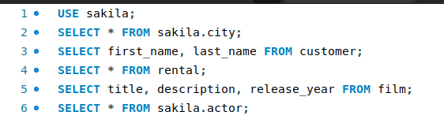

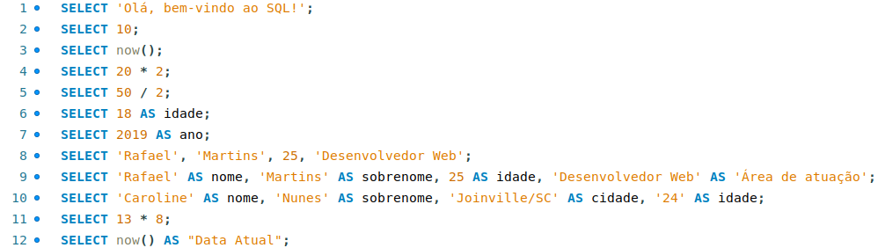
CONCAT – Juntando colunas
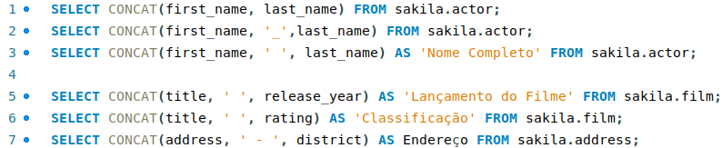
DISTINCT – evitando dados repetidos:
- distinct ele consegue eliminar palavras ou números repetidos
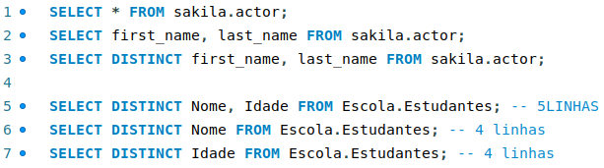

COUNT – CONTANDO RESULTADOS:
- COUNT ele consegue contar as linhas de cada comando query
- O COUNT não retorna dados nulos (null em sql), porem valores vazios “” vale

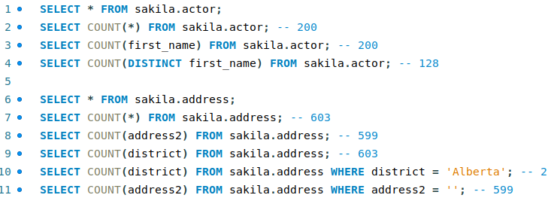
LIMIT – ESPECIFICANDO A QUANTIDADE DE RESULTADOS
- O LIMIT tem a possibilidade de limitar a quantidade de linhas a serem verificadas
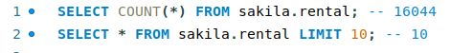

LIMIT OFFSET – PULANDO LINHAS DESNECESSÁRIAS
- O LIMIT tem a possibilidade de pular linhas.
- Quando for utilizar OFFSET preciso usar o LIMIT para limitar a quantidade de linhas
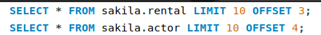

ORDER BY – ORDENANDO RESULTADOS
- O LIMIT tem a possibilidade de pular linhas.
- Quando for utilizar OFFSET preciso
